Pöttinger festeggia i 50 anni di agricoltura a seminativo

Mezzo secolo di esperienza nelle tecnologie applicate alla lavorazione del terreno e alla semina
Pöttinger Landtechnik GmbH è entrata nel mercato delle tecnologie per la coltivazione dei seminativi nel 1975, in seguito all'acquisizione della fabbrica produttrice di aratri sita a Landsberg, in Baviera, Germania. 50 anni e innumerevoli innovazioni dopo, l'azienda a conduzione familiare con sede a Grieskirchen, nell'Alta Austria, offre straordinari risultati basati su una solida esperienza nelle tecnologie per i foraggi, l'agricoltura digitale, la lavorazione del terreno e le seminatrici. Gregor Dietachmayr, portavoce della Direzione, sottolinea l'importanza strategica del segmento dei seminativi per Pöttinger: "Questo mercato dinamico offre numerose opportunità e possibilità, che naturalmente stiamo sfruttando appieno. Lavoriamo intensamente allo sviluppo continuo delle nostre tecnologie per seminativi, per il successo dei nostri clienti e per il successo a lungo termine dell'azienda".
Acquisizione della fabbrica di aratri di Landsberg
Fondata nel 1891, la fabbrica bavarese di aratri era uno dei più antichi produttori di attrezzi per la preparazione del terreno in Germania. In seguito all'acquisizione strategica del 1975, Pöttinger ha acquisito 85 anni di esperienza e le competenze necessarie per sviluppare macchine agricole di alta qualità.
Negli anni successivi, Pöttinger ha lanciato numerose innovazioni interessanti, come la nuova generazione di aratri SERVO orientati al futuro (1988), gli erpici rotanti LION, particolarmente robusti (1991), e il coltivatore per le stoppie con attacco a 3 punti SYNKRO.
L' azienda di seminatrici a Bernburg: una pietra miliare nella storia dell'azienda
L'acquisto dello stabilimento di seminatrici per cereali Rabe a Bernburg, in Sassonia-Anhalt (Germania), nel 2001, ha segnato l'ingresso di Pöttinger nel mercato della tecnologia della semina. L'azienda ha ampliato il proprio portafoglio prodotti per la coltivazione dei seminativi, includendo seminatrici meccaniche, pneumatiche e per uso su residuo colturale.
Seguono altri prodotti innovativi, come l'erpice a dischi compatto TERRADISC (2003) e la nuova generazione di seminatrici per semina su pacciame TERRASEM (2004), che stabiliscono nuovi standard nella tecnologia di lavorazione del terreno e di semina. Nel 2005, Pöttinger ha aggiunto alla sua gamma di prodotti il coltivatore per lavorare su stoppie a 3 ranghi SYNKRO, un attrezzo adatto sia alla lavorazione superficiale che a quella in profondità. Nel 2011 è stata lanciata la serie di seminatrici meccaniche VITASEM, aggiornata e caratterizzata da un preciso dosaggio e posizionamento del seme.
Nel 2012 la seminatrice TERRASEM per semina su residuo colturale è stata ampliata includendo la concimazione diretta. Nel 2013, la nuova generazione di seminatrici pneumatiche AEROSEM ha ricevuto il premio “Macchina dell'anno”. Nel 2020 è stato lanciato il coltivatore semi portato TERRIA, mentre nel 2021 sono state aggiunte al portafoglio prodotti le macchine per il trattamento delle colture, come i rompiscrosta, le sarchiatrici interfilari e gli strigliatori pieghevoli.
MaterMacc: l’ingresso nel mercato della semina di precisione
Nel 2022, Pöttinger ha acquisito MaterMacc. L’azienda ha sede a San Vito al Tagliamento, nel nord Italia, ed è nota per la sua competenza nella tecnologia di semina di precisione, nelle seminatrici meccaniche e pneumatiche, nelle sarchiatrici e in componenti OEM. I prodotti, la passione dell'azienda per l'agricoltura, l'ubicazione e, soprattutto, il personale dedicato che vi lavora, si integrano perfettamente con l'attività della famiglia Pöttinger.
Contemporaneamente, nel 2022, la tramoggia frontale versatile AMICO entra a far parte della famiglia Pöttinger. Nel 2024, PLANO è stato il primo coltivatore per profondità di lavoro ridotte ad essere aggiunto alla gamma di prodotti Pöttinger.
Anniversario 2025: molti motivi per festeggiare
Il 2025, anno dell'anniversario dell'azienda, porta con sé numerose attività, approfondimenti e, naturalmente, offerte speciali per l'anniversario su attrezzature per la coltivazione di seminativi, macchine per la cura delle colture, attrezzi per la fienagione e tecnologia agricola digitale. Il sito web appositamente creato per l'anniversario, www.poettinger.at/go/50years-arablefarming, con i suoi vari approfondimenti, retrospettive e panoramiche, merita sicuramente una visita.

Anteprima foto:
 | 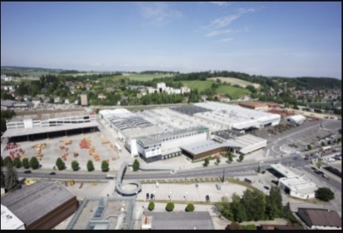 | 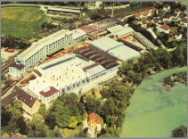
Gregor Dietachmayr, Speaker of the Executive Board | Grieskirchen – current photo | Bayerische Pflugfabrik Landsberg, 1975
https://www.poettinger.at/img/mediapool/assets/73748/3000/POETT_GF_korr240822_LK44-6948.jpg | https://www.poettinger.at/img/mediapool/assets/37826/3000/DSC03589.jpg | https://mediapool.poettinger.at/pinaccess/showpin.do?pinCode=M3y7Q1p2T0B9

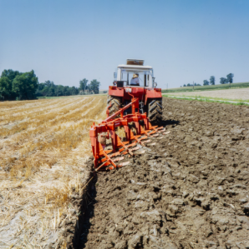 | 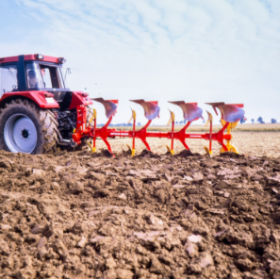 | 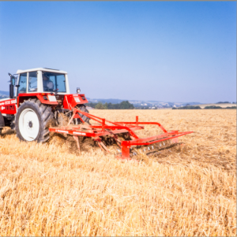
Landsberg Plough, ca. 1975 | SERVO III PLUS, ca. 1988 | SYNKRO 260, ca. 1991
https://mediapool.poettinger.at/pinaccess/showpin.do?pinCode=j4L2j8m4V4S9 | https://mediapool.poettinger.at/pinaccess/showpin.do?pinCode=U3v6o1L1E3v3 | https://mediapool.poettinger.at/pinaccess/showpin.do?pinCode=r7K5A9Q8g5S7

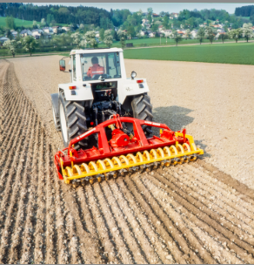 | 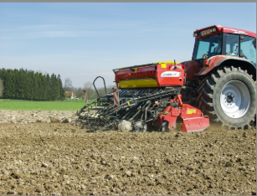  00 | 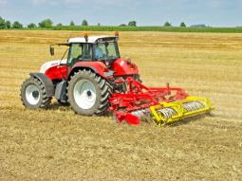
LION 3000, ca. 1991 | VITASEM A 301, ca. 2001 | TERRADISC, ca. 2003
https://mediapool.poettinger.at/pinaccess/showpin.do?pinCode=e2c3U2l1t8Y2 | https://mediapool.poettinger.at/pinaccess/showpin.do?pinCode=q6H1S7o6a4E3 | https://mediapool.poettinger.at/pinaccess/showpin.do?pinCode=T8P3X0Q2z5P8

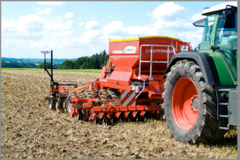 | 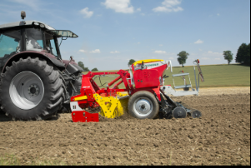 | 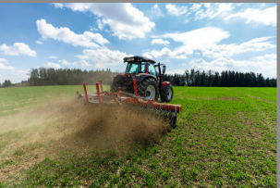
TERRASEM 4000, ca. 2004 | FOX 300, 2013 | ROTOCARE V 6600, 2021
https://mediapool.poettinger.at/pinaccess/showpin.do?pinCode=D0K3C7B4I8B6 | https://mediapool.poettinger.at/pinaccess/showpin.do?pinCode=e9Y2x7E3d5z6 | https://mediapool.poettinger.at/pinaccess/showpin.do?pinCode=v4A2D2d4H1y6

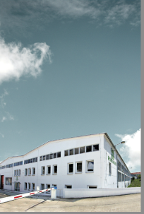 | 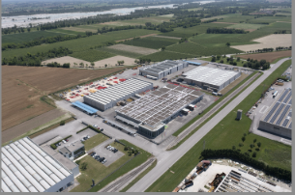 | 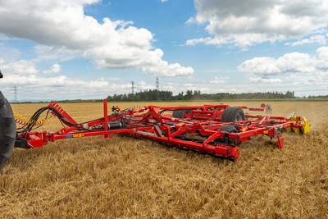
Bernburg, 2010 | MaterMacc – San Vito | PLANO, 2024
https://mediapool.poettinger.at/pinaccess/showpin.do?pinCode=E0D4n7E7G4m1 | https://mediapool.poettinger.at/pinaccess/showpin.do?pinCode=U3M9k6G1A0X3 | https://www.poettinger.at/de_at/newsroom/pressebild/152855
Altre foto ottimizzate per la stampa: http://www.poettinger.at/presse

